«Пермская православная классическая гимназия

во имя преподобного Сергия Радонежского»

Проектно - исследовательская работа по информатике на тему:

**Создание сайта на языке программирования Python**

Выполнил ученик 11А класса

Ханжин Александр

Научный руководитель:

Плотников Сергей Николаевич

Пермь - 2023г

Содержание.

Введение…………………………………………………………………………3

Глава 1. …………………………………………………………………………..5

* 1. Что представляет из себя Web-site………………………………..5
  2. Слои Web-сайта…………………………………………………….5
  3. Построение плана разработки Web-site…………..………………6

Глава 2. …………………………………………………………………………..7

2.1. Разработка идеи…………………………………………………….7

2.2. Макет сайта…………………………………………………………7

2.3 Верстка страницы…………………………………………………..8

2.4 Программирование бэкенда на Python……………………………9

Заключение……………………………………………………………………….9

Список использованных источников и литературы………………………….11

**Введение**

Интернет развивается, как живой организм и контролируется самой жизнью, которая поддерживает эффективные решения и отрицает неэффективные. В разных уголках земного шара миллионы людей пользуются интернетом ежедневно. Одни представляют себе Интернет в виде всемирной справочной системы, поэтому нередко его называют Всемирным информационным пространством. Другие – в виде средства общения. Третьи стремятся заявить о себе и своих достижениях. Поэтому у многих людей появилось желание создать собственный полезный информационный ресурс.

В наше время создать сайт может не только крупная компания, но и любой пользователь, ознакомившийся с базовыми знаниями создания web-сайта. Поскольку многие люди хотят создать свой сайт для различных целей, то умение создавать их будет очень полезно в наше время.

Выбранная нами тема работы представляется наиболее соответствующей предметной области «Информатика и информационно-коммуникационные технологии», так как она требует креативного подхода, позволяет достичь реальных результатов и нового качества деятельности, предполагает определенное применение.

Практическое значение проекта либо заключается в получении знаний по созданию собственного сайта. Такие знания могут пригодиться в разных целях: от создания личного сайта для демонстрации чего либо, до создания сайта для заказчика.

Создаваемый Интернет-ресурс будет представлять сайт, моделирующий реальные функции интернет-магазина одежды. У него не будет широкого охвата большой аудитории, этот сайт лишь представляет собой модель работы реального интернет-магазина.

**Объект исследования:** Web-сайт

**Предмет исследования:** Язык программирования Python, Фреймворк Flask, Язык разметки страницы HTML 5.0

**Целью работы** является получение знаний по созданию WEB-сайта на языке программирования Python, реализующего функции реального интернет-магазина одежды.

**Задачи:**

1. Узнать, что из себя представляет web-сайт.
2. Выяснить на какие этапы делится разработка.
3. Разработать собственный сайт.

**Глава 1.**

* 1. **Что представляет из себя Web-site.**

Веб-сайт (Web-site), сокращенно сайт (site) — совокупность общедоступных взаимосвязанных веб-страниц, которые используют одно доменное имя. Веб-сайты могут создаваться и поддерживаться отдельным лицом, группой, бизнесом или организацией для различных целей. Вместе все общедоступные веб-сайты составляют всемирную паутину.

Сайт – это адрес, расположенный в интернете, на котором находится какая-нибудь информация (текста, видео, фотографии, документы, музыка и прочее). А интернет – это получается совокупность таких адресов.

**1.2 Слои Web-сайта**

У большинства современных сайтов и сервисов есть два слоя: фронтенд для пользователей и бэкенд для технических действий. С фронтендом взаимодействуют обычные клиенты, а бэкенд находится под капотом и обрабатывает запросы от фронтенда.

Фронтенд (англ. frontend) — это разработка пользовательских функций и интерфейса. К ним относится всё, что пользователи видят на сайте или в приложении, и с чем можно взаимодействовать: картинки, выпадающие списки, меню, анимация, карточки товаров, кнопки, чекбоксы, интерактивные элементы. На любой странице в интернете виден результат работы фронтенд-разработчика. Фронтенд-разработчики трудятся вместе с дизайнерами и верстальщиками над созданием продукта, с которым пользователю будет удобно взаимодействовать.

Код бэкенда увидеть невозможно — он не отправляется пользователю напрямую в смартфон или браузер, а работает на сервере, на котором хранится приложение или сайт. Сервер — это специальный мощный компьютер, который подключён к интернету и служит для хранения данных, работы кода и его отправки в браузер.

* 1. **Построение плана разработки Web-сайта.**

Вся разработка Web-сайта делится на несколько частей:

1. **Формирование идеи сайт.**

Это самый важный этап разработки сайта, ведь именно на нем определяется идея, основная цель web-сайта.

1. **Построение макета.**

После постановки задач будущего сайта, наступает следующий этап — разработка макета. На данном этапе определяется как будет выглядеть дизайн в целом, какие графические элементы будут использованы, а также какая структура будет у страниц и какие цветовые решения будут на нем присутствовать.

1. **Верстка (фронтенд).**

Чтобы нарезать готовый макет на части, и в дальнейшем прикрепить на сайт, потребуется верстальщик. Что такое верстка? Это процесс написания HTML и CSS кодов для веб-страниц. Каждый код отвечает за то, чтобы все элементы на странице размещались там, где нужно. Верстальщик должен знать все особенности браузеров, так как для каждого браузера необходим свой подход верстки.

## **Создание бэкенда.**

На этом этапе идет разработка механизмов системы администрирования сайта, которая в будущем позволит менять/обновлять информацию на сайте, то есть создается рабочая версия сайта, готовая к наполнению текстов и графических материалов.

**Глава 2.**

**2.1 Разработка идеи.**

Обычно выделяют три типа сайтов сайт-визитка, коммерческий сайт, интернет-магазин. После анализа предстоящей работы наш выбор пал на создание интернет-магазина одежды. Такой выбор обоснован несколькими причинами. Во-первых, на таком сайте можно научиться созданию различных форм, от каталога до формы оплаты товара. Во-вторых, такой демонстрационный вариант интернет-магазина поможет в будущем привлечь больше заинтересованных клиентов, готовых сделать заказ на создание сайта, с последующей достойной оплатой проделанной работы.

**2.2 Макет сайта.**

После того, как мы определились со структурой проекта, нужно составить макет проекта.

Основными элементами страницы, которые должны присутствовать на сайте, являются: верхний колонтитул, содержащий блок с контентом, футер (нижний колонтитул), свободное пространство (по сути свободное пространство — это не элемент дизайна, но понятие, помня о котором при составлении макета страницы, наш проект не будет выглядеть как нагромождение блоков).

• Верхний колонтитул, в котором располагается логотип, а также основная навигационная панель содержит ссылки на основные разделы сайта.

• Содержащий блок (контейнер), в котором отображен основной контент на странице. Контент – это основная составляющая веб-страницы. Он играет главенствующую роль в дизайне страницы, поэтому занимает большее пространство, подкреплён, помимо текста, графикой.

• Нижний колонтитул, который располагается внизу страницы и обычно содержит информацию о правообладателе, контактные и юридические данные, ссылки на основные разделы сайта (зачастую дублирует основную навигацию), ссылки на социальные сети, форму обратной связи и пр.

**2.3 Верстка страницы.**

В своем проекте мы будем использовать фреймворк Bootstrap, облегчающий верстку сайта. Bootstrap представляет из себя свободный набор инструментов для создания сайтов и веб-приложений. Включает в себя HTML и CSS шаблоны оформления для типографики, веб-форм, кнопок, меток, блоков навигации и прочих компонентов веб-интерфейса, включая JavaScript-расширения (составное понятие, нужен дефис, соединяющий его части).

Первым шагом нужно создать простую структуру файлов. Мы создали основную форму для сайта, так называемый каркас. Он включает в себя верхний и нижний колонтитул и свободное место посередине, в которое мы добавили основной контент. Весь html-код в дальнейшем будет относиться к этому же файлу, поэтому специально указывать, куда прописывать html-код, мы не будем.

Затем с помощью простых шаблонов Bootstrap нужно наполнить эту форму основным контентом в зависимости от содержания страницы.

**2.4 Программирование бэкенда на Python.**

Реализацию серверной бэкенда части мы реализуем с помощью фреймворка Flask. Flask — это упрощенная платформа Python для веб-приложений, которая обеспечивает основные возможности маршрутизации URL-адресов и визуализации страниц. Flask называют «микро» -платформой, так как она не предоставляет напрямую такие функции, как проверка форм, абстракция базы данных, проверка подлинности и т. д. Эти функции предоставляются специальными пакетами Python, называемыми расширениями Flask.

Большинство приложений стремится обрести новых пользователей, поэтому необходимо разработать механизм, позволяющий пользователям регистрироваться, аутентифицироваться и менять свои учётные данные.

Для хранения данных о пользователях и активных товаров нужно создать базу данных. Все эти функции можно реализовать в базе данных SQLite3, которая отлично совмещается с языком Python.

Это все важные этапы разработки, но для пользователя самое главное это сохранность его личных данных. Именно поэтому важно реализовать функцию хеширования паролей для предотвращения утечек информации о пользователе.

**Заключение.**

Таким образом, мы создали демонстрационный вариант сайта интернет-магазина. В ходе написания данной исследовательской работы мы прошли все этапы создания сайта, изучили основные принципы разработки Веб-сайта, узнали, как сайт разрабатывать поэтапно.

Мы поставили перед собой четкую цель: создать сайт и следовали ей. Мы разработали идею сайта, изучили огромное количество документации. Нами создана структура проекта, все файлы распределены в иерархической форме.

Познакомились с языком разметки HTML 5.0, который и позволяет написать код веб-страницы. Дизайн веб-страниц позволяет настроить фреймворк Bootstrap. Так же нами были изучены коды стилей CSS, которые записываются внутри HTML-документа.

Были изучены приёмы работы с базой данных SQLite3, создана иерархическая система в базе данных, что позволяет пользователю наиболее быстро получать информацию с сервера.

Так как этот проект представляет из себя демонстрационную версию Интернет-магазина нами было принято решение не публиковать его на хостингах. При этом мы все же учли желание читателя самостоятельно опробовать наш сайт и опубликовали его на GitHub (по ссылке можно с ним ознакомиться <https://github.com/Asklit/WebSiteForSchoolProject>). Следуя руководствам, указанным в read.me, каждый желающий может самостоятельно протестировать наш сайт

**Список использованных источников и литературы:**

# 1. Алексей. Что такое веб сайт, для чего нужен и как создать его - <https://web-revenue.ru/sajtostroenie/web-site>

# 2. Chekit. Создание веб-сайта. Курс молодого бойца - <https://habr.com/ru/post/273795/>

3. Эмит Рэндол. По пунктам: что нужно знать о бэкенде новичку в веб-разработке - <https://tproger.ru/translations/backend-web-development/>

**Приложения**

Скриншоты Web-сайта



Рис 1.

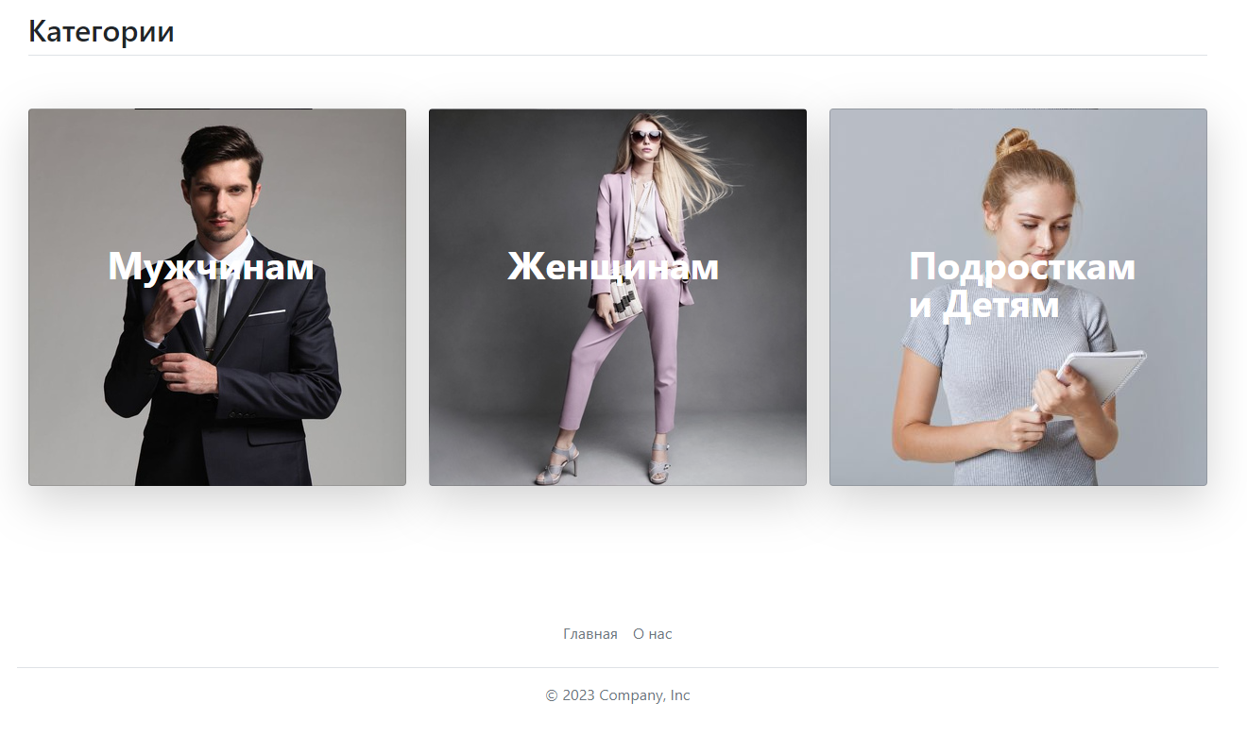

Рис 2.

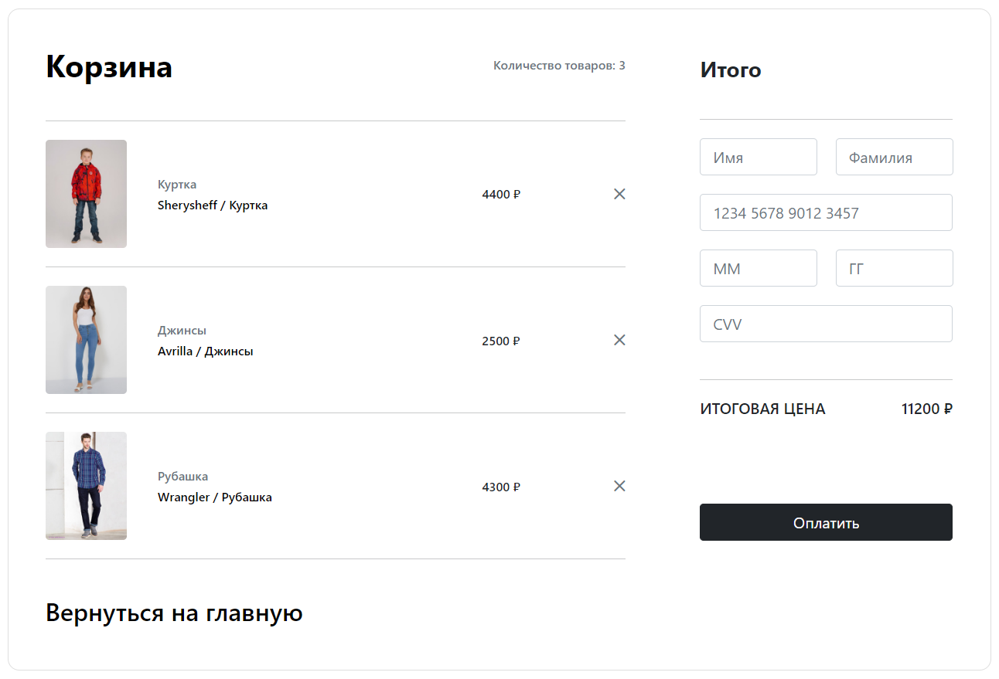

Рис 3.